Экспертиза колонны

Расчет выполнен по СНиП 2.03.01-84* (Россия и другие страны СНГ)

Коэффициент надежности по ответственности γ_{n} = 1

Длина элемента 3 м
Коэффициент расчетной длины в плоскости XoY 1
Коэффициент расчетной длины в плоскости XoZ 1
Случайный эксцентриситет по Z принят по СНиП 2.03.01-84* (Россия и другие страны СНГ)
Случайный эксцентриситет по Y принят по СНиП 2.03.01-84* (Россия и другие страны СНГ)
Конструкция статически определимая
Предельная гибкость - 120
Сечение
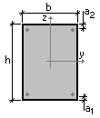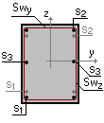
b = 120 мм
h = 120 мм
a₁ = 25 мм
a₂ = 25 мм

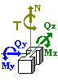

Арматура | Класс | Коэффициент условий работы
Продольная | A-III | 1
Поперечная | A-I | 1

Бетон
Вид бетона: Тяжелый
Класс бетона: B7,5
Плотность бетона 2,5 Т/м³

Условия твердения: Естественное
Коэффициент условий твердения 1
Коэффициенты условий работы бетона
Учет нагрузок длительного действия γ_{b2} 0,9
Результирующий коэффициент без γ_{b2} 1

Схема участков

Заданное армирование
Участок | Длина (м) | Арматура | Сечение
1 | 3 | S₁ - 1∅6

Нагрузки
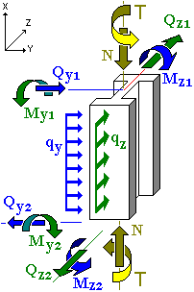

Загружение 1
Тип: постоянное
Коэффициент надeжности по нагрузке: 1,1
Коэффициент длительной части: 1
N | 2 Т | T | 0 Т*м
M_{y1} | 0 Т*м | M_{z1} | 0 Т*м
Q_{z1} | 0 Т | Q_{y1} | 0 Т
M_{y2} | 0 Т*м | M_{z2} | 0 Т*м
Q_{z2} | 0 Т | Q_{y2} | 0 Т
q_{z} | 0 Т/м | q_{y} | 0 Т/м

Результаты расчета
Участок | Коэффициент использования | Проверка | Проверено по СНиП
1 | 0,285 | Прочность по предельной продольной силе сечения | п.п. 3.26,3.28
 | 0,664 | Прочность по предельному моменту сечения | п.п. 3.15-3.20, 3.27-3.28
 | 0,438 | Продольная сила при учете прогиба при гибкости L0/i>14 | п.п. 3.24, 3.6
 | 0,722 | Предельная гибкость в плоскости XoY | п.5.3
 | 0,722 | Предельная гибкость в плоскости XoZ | п.5.3

Отчет сформирован программой АРБАТ (32-бит), версия: 11.5.1.1 от 03.09.2011

